Họ và tên: Thân Trọng Thắng
MSSV: 23729371
Week 03
Link Github: https://github.com/zzthantrongthangzz/ThanTrongThang_23729371_LTTBDD.git

Bài 1 – Giờ 1 – Nền tảng Flexbox & Layout đơn giản
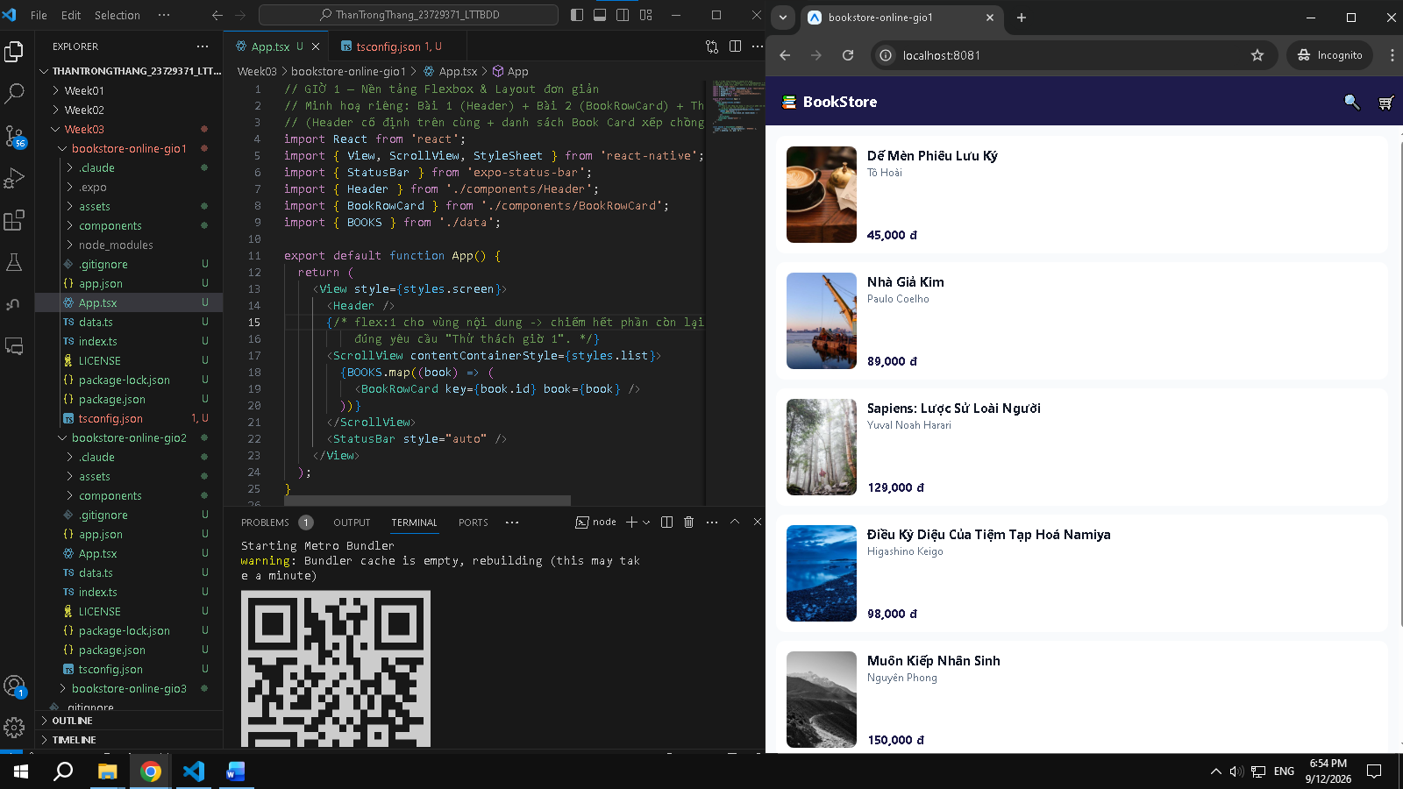

Bài 2 – Giờ 2 – Kích thước, Wrap và Lưới sản phẩm (Grid)
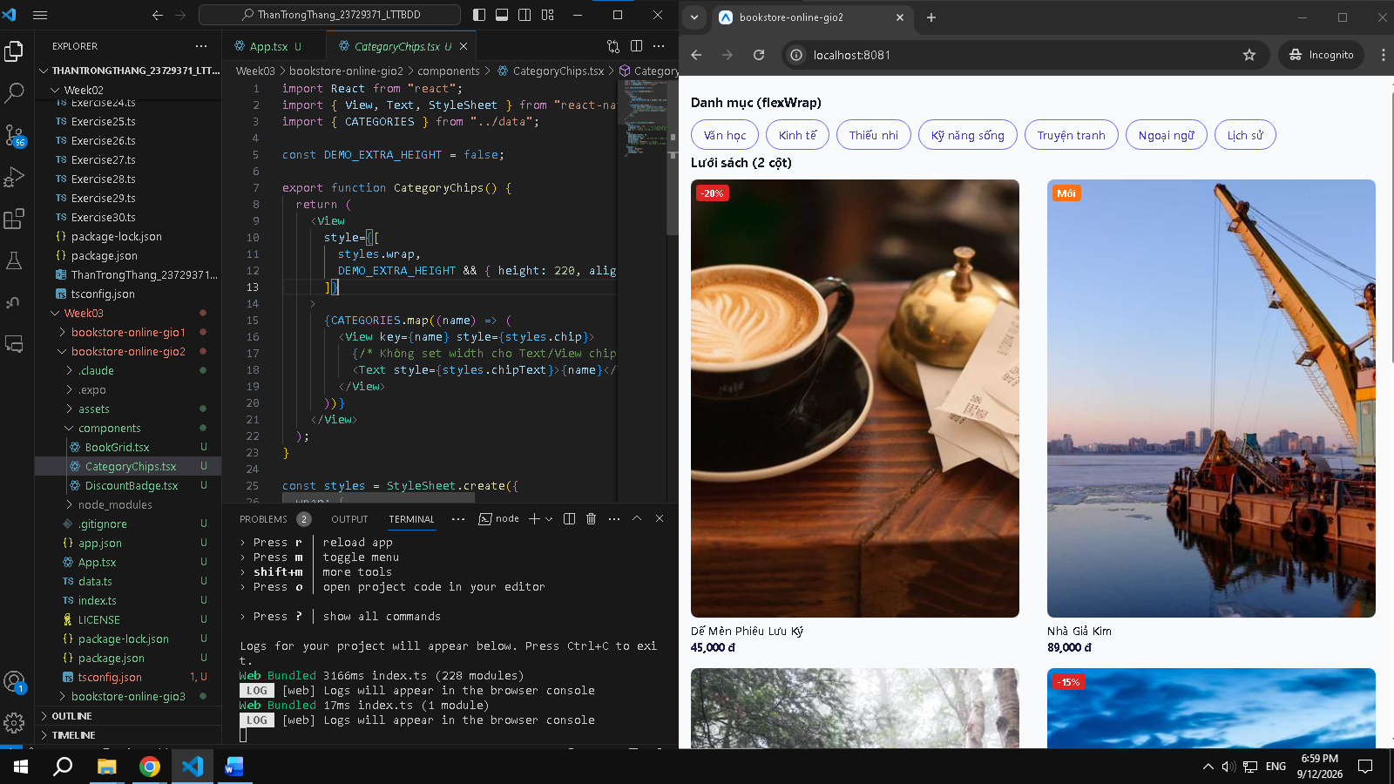
Bài 3 – Giờ 3 – Position, AlignSelf và các lớp phủ (Overlay)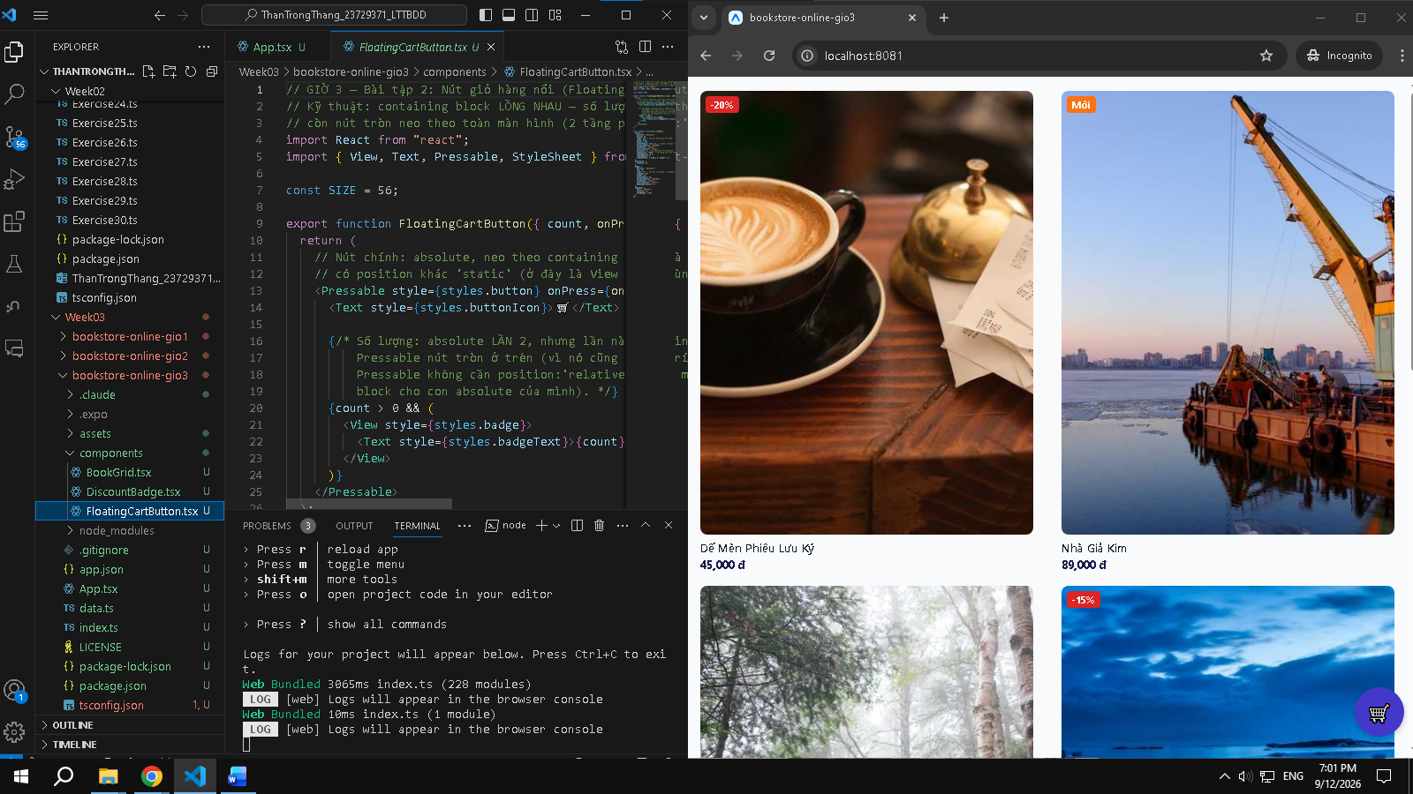

Bài tổng hợp – Tổng hợp Giờ 1 + 2 + 3
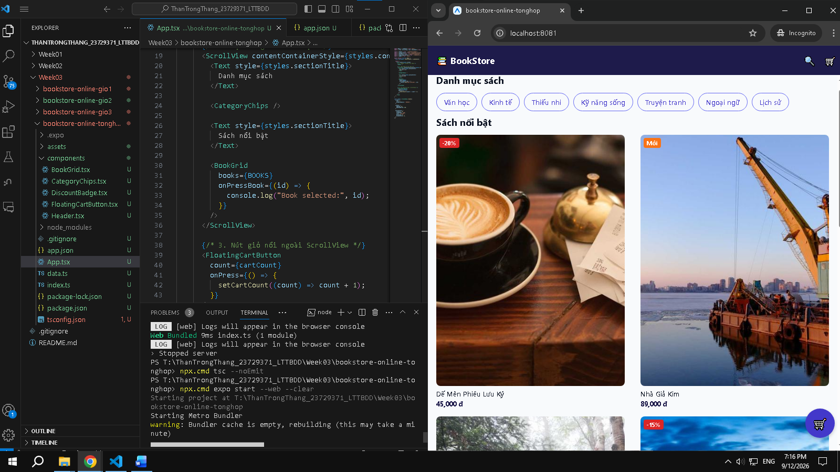
- [ ] Cuộn danh sách sách xuống, Header **đứng yên**, không cuộn theo.
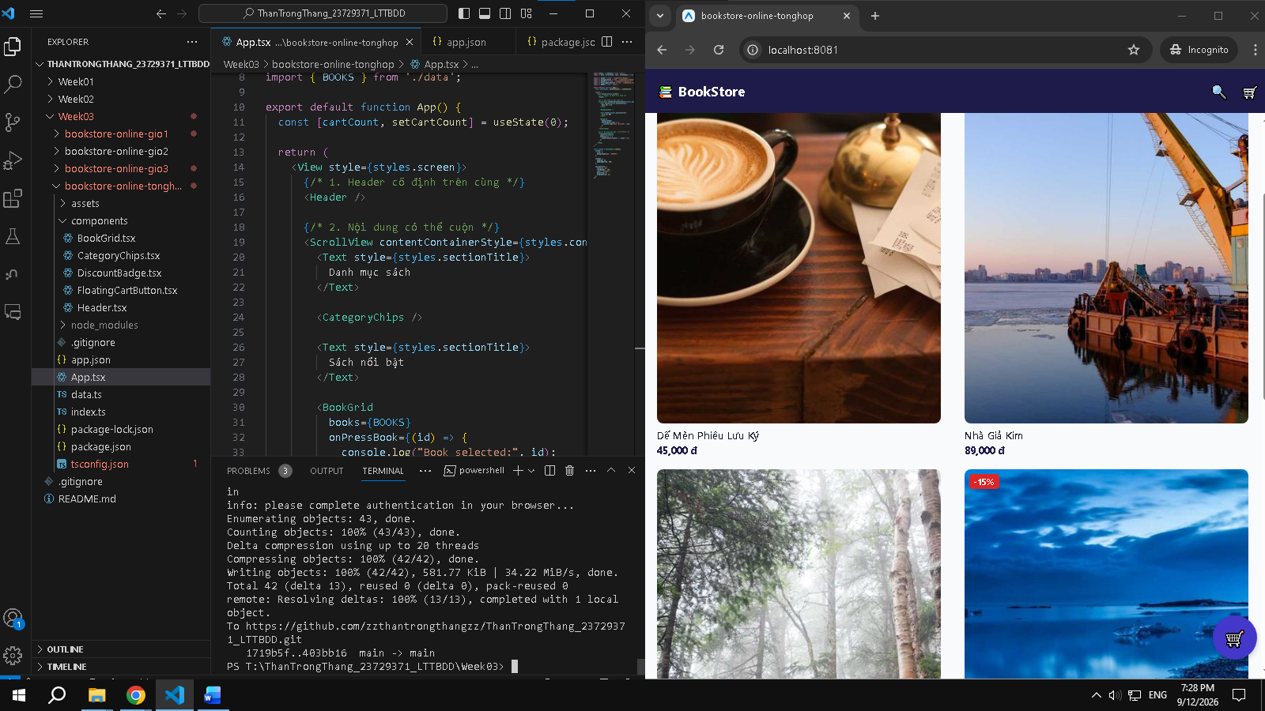
- [ ] Nút giỏ hàng tròn luôn nổi ở góc, không bị cuộn trôi mất.
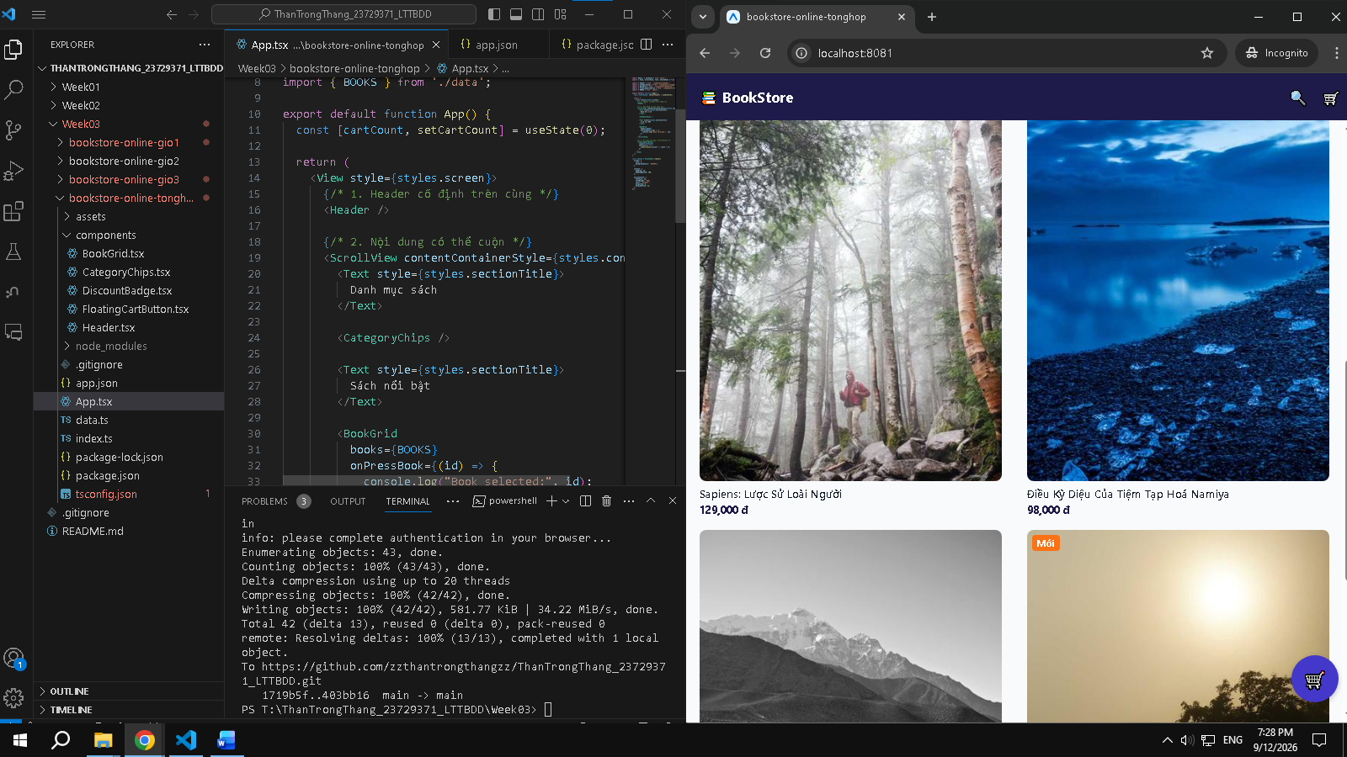
- [ ] Mỗi ô sách có đúng badge `-x%` hoặc `Mới` dính sát góc ảnh (không lệch).
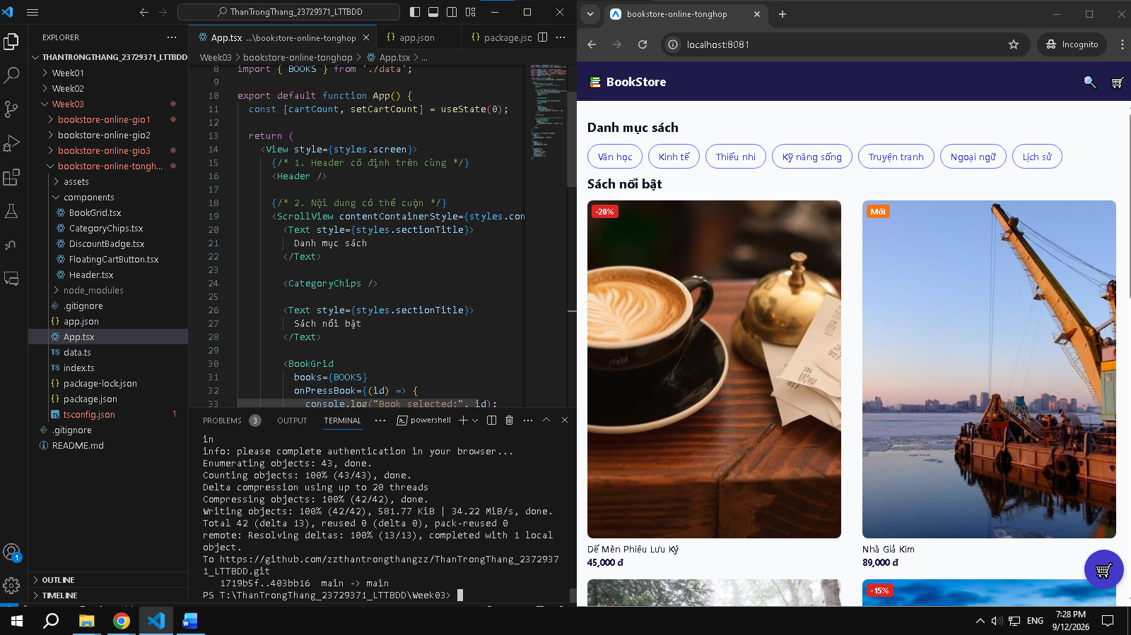
- [ ] `npx tsc --noEmit` không báo lỗi nào.
